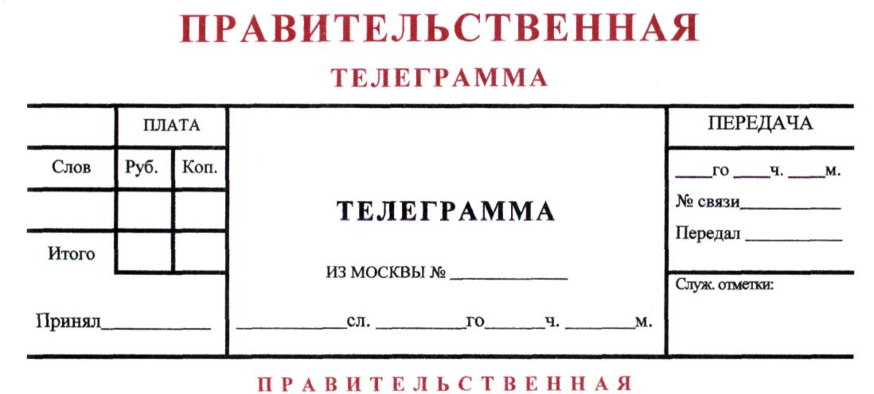

Дорогие ребята, родители, коллеги-учителя!
От всей души поздравляю вас с Днём последнего звонка!
Знаю: вы навсегда запомните этот самый трогательный школьный праздник, когда рядом - радость и грусть, смех и слезы.
Надеюсь, все эти годы вы следовали завету древних: нет более быстрого пути к знаниям, чем любовь к мудрому учителю. И перед последними школьными испытаниями вы с грустью говорите «до свидания» тем, кто выбрал смыслом жизни «встречать, учить и снова расставаться».
Промелькнут экзамены, и откроется дорога длиною в жизнь, на которой еще много раз будут оцениваться ваши знания, доброта и умение оставаться человеком.
Особая благодарность учителям и родителям: за колоссальный труд, заботу, терпение и любовь.
И какие бы испытания ни ожидали впереди, не забывайте слова Петрония: чему бы ты ни учился, ты учишься для себя! А я бы добавил – и для страны!
Удачи вам, добра и новых вершин!
Олег Смолин, Первый заместитель Председателя Комитета Государственной Думы по науке и высшему образованию, Председатель общественного движения «Образование – для всех» Смолин

24 мая | 202 | 5 | г. | Исх. № | 47\06

